Devoir de la semaine #23 – dû le 1er avril 2021
Nom : ___________________________
Classe : _____

Vendredi
Trouve la valeur des variables suivantes :
a) -12 – 11m = -144

b) 26 = -9p - 91

c) -7r - 35 = -175

d) $\frac{s}{-8 }$ - 7 = -11

e) 21 - $\frac{t}{4 }$ = 35

f) 58 = 39 - $\frac{u}{5 }$

g) 6(13v – 1) = 9(8v + 2)

Lundi
Trouve les réponses en respectant l’ordre des opérations.
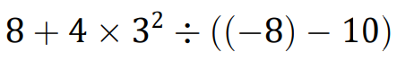

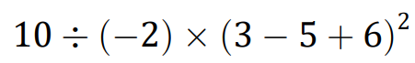

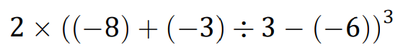

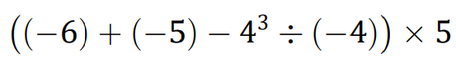

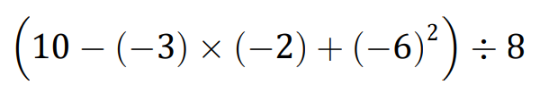

Mardi
Pour entrer au Cinéma V, les mardis soirs, tu peux visionner un film pour 7 dollars. Ensuite, chaque gâterie, que ce soit du chocolat, des bonbons ou quelque chose à boire, coûte 4 dollars. Utilise la variable g. Crée un tableau de valeur avec le tableau suivant. N’oublie pas d’écrire les titres dans le tableau et sur le graphique. Utilise 0, 1, 2, 3, 4, 5. Ensuite, construis le graphique.

Si une personne a 50 dollars, combien de gâteries peut-elle acheter?

Mercredi
Trouve l’Aire Totale des figures suivantes. Les formules:
$$a^{2}+b^{2}=c^{2}∕c^{2}-a^{2}=b^{2}$$
$$A_{T}=2\left(\frac{b×h}{2}\right)+ap+bp+cp$$
$$A_{T}=2×πr^{2}+2πr×p$$
$$A_{T}=2bh+2bp+2hp$$
